ВИЩИЙ НАВЧАЛЬНИЙ ЗАКЛАД
УНІВЕРСИТЕТ ЕКОНОМІКИ ТА ПРАВА «КРОК»

ОСВІТНЬО-ПРОФЕСІЙНА ПРОГРАМА
Другого (магістерського) рівня вищої освіти

Бізнес-адміністрування
_____________________________________________________________
(повна назва освітньо-професійної програми)

РІВЕНЬ ВИЩОЇ ОСВІТИ | другий
Галузь знань | 07 «Управління та адміністрування»
Спеціальність | 073 «Менеджмент»

ЗАТВЕРДЖЕНО
Вченою радою ВНЗ Університет економіки та права «КРОК»

Голова Вченої ради
____________________ С.М. Лаптєв
(протокол №
Від « » 202 р.

Київ – 2023
ПРЕАМБУЛА
Освітньо-професійна програма «Бізнес-адміністрування» підготовки здобувачів другого (магістерського) рівня вищої освіти – спеціальності _073_«Менеджмент» розроблена згідно з вимогами Законів України «Про освіту» та «Про вищу освіту».

ПЕРЕДМОВА

Розроблено робочою групою у складі:

- Данченко Олена Борисівна, д.т.н., професор, викладачка Бізнес школи
- Загорняк Наталія Борисівна, к.е.н., к.ю.н., викладачка Бізнес школи,
- Сєдашова Оксана Анатолїївна, к.п.н., доцент Бізнес школи
- Петрова Ірина Леонідівна, д.е.н., професор, викладачка Бізнес школи
- Мосійчук Тетяна Костянтинівна, к.е.н., викладачка Бізнес Школи
- Карпова Ольга Михайлівна, директор виконавчий Бізнес Школи
- Бортнік Анастасія Миколаївна, к.е.н., доцент Бізнес-школи

Рецензії-відгуки зовнішніх стейкголдерів :
1. Поляков Віталій, директор компанії ФАСТПРИНТ
2. Пестрєцова-Блоцька Ольга Іванівна , к.е.н., СЕО «Центр бізнес
технологій ТОТ»

ВРАХОВАНО:
1. Чинний стандарт вищої освіти за спеціальністю 073 «Менеджмент» для другого (магістерського ) рівня вищої освіти (Наказ МОН № 959 від 10.07. 2019 р.)
2. Обговорення результатів внутрішнього самоаналізу (протокол №5 від 17.02. 2020), пропозицій від роботодавців, випускників ( протокол №4 від 20.05. 2020) та студентів на засіданнях викладачів (протокол № 7 від 20 грудня 2020 р.)

- Профіль освітньої програми «Бізнес-адміністрування»
зі спеціальності 073_ «_Менеджмент»
- Загальна інформація
Повна назва вищого навчального закладу | ВНЗ «Університет економіки та права «КРОК»
Ступінь вищої освіти та назва академічної кваліфікації мовою оригіналу | Другий ( магістерський) ступінь вищої освіти  Кваліфікація – магістр менеджменту
Рівень з НРК | НРК України – 7 рівень  FQ-EHEA – другий цикл, EQF-LLL – 7 рівень
Офіційна назва освітньої програми | Бізнес-адміністрування
Тип диплому та обсяг освітньої програми | Диплом магістра, одиничний, 90 кредитів , термін навчання 1 рік 4 міс.
Наявність акредитації спеціальності | Сертифікат про акредитацію серія НІ №1190886, термін дії до 1 липня 2025 року
Передумови | Освітній ступінь бакалавра, спеціаліста, магістра. Решта вимог визначаються правилами прийому на освітньо-професійну програму магістра. Загальний стаж роботи не менше 3-х років.
Мова викладання | Українська
Термін дії освітньої програми | 01 липня 2025 року до наступної акредитації
Інтернет-адреса постійного розміщення опису освітньої програми | https://bs.krok.edu.ua/general-mba/
- Мета освітньо-професійної програми
Підготовка висококваліфікованих фахівців, управлінців, менеджерів вищої і середньої ланки, у сфері менеджменту та бізнес-адміністрування, які володіють інноваційним мисленням, всіма необхідними знаннями та практичними навичками для реалізації ефективного стратегічного менеджменту компаній, здатних вирішувати практичні проблеми та діяти в нестабільному конкурентному середовищі на базі стратегій та проектно-орієнтованого підходу до управління бізнесом.
- Характеристика освітньої програми
Предметна область | - Об’єкт вивчення: управління організаціями та їх підрозділами.  - Цілі навчання: підготовка фахівців, здатних ідентифікувати та розв’язувати складні задачі і проблеми у сфері менеджменту або у процесі навчання, що передбачають проведення досліджень та/або здійснення інновацій та характеризуються невизначеністю умов і вимог.  - Теоретичний зміст предметної області: - парадигми, закони, закономірності, - принципи, історичні передумови розвитку менеджменту; - концепції системного, ситуаційного, адаптивного, антисипативного, антикризового, інноваційного, проектного менеджменту тощо; - функції, методи, технології та управлінські рішення у менеджменті  - Методи, методики та технології: - загальнонаукові та специфічні методи дослідження (розрахунково-аналітичні, економіко-статистичні, економіко-математичні, експертного оцінювання, фактологічні, соціологічні, документальні, балансові тощо); - методи реалізації функцій менеджменту (методи маркетингових досліджень; методи економічної діагностики; методи прогнозування і планування; методи проектування організаційних структур управління; методи мотивування; методи контролювання; методи оцінювання соціальної, організаційної та економічної ефективності в менеджменті тощо). - методи менеджменту (адміністративні, економічні, соціально-психологічні, технологічні); 6 - технології обґрунтування управлінських рішень (економічний аналіз, імітаційне моделювання, дерево рішень тощо).  - Інструментарій та обладнання: сучасне інформаційно-комунікаційне обладнання, інформаційні системи та програмні продукти, що застосовуються в менеджменті
Орієнтація освітньої програми | Освітньо-професійна/прикладна.
Основний фокус освітньої програми та спеціалізації | Освіта в галузі менеджменту та бізнес-адміністрування
Особливості програми | - MБA – післядипломна програма, призначена для розвитку цілісних, інноваційних та соціально відповідальних керівників та лідерів бізнесу для організацій з високою ефективністю на світовому ринку, що розвиває знання, уміння та цінності, необхідні для досягнення успіху в складних умовах.
- Придатність випускників до працевлаштування та подальшого навчання
Придатність до працевлаштування | Магістр менеджменту ОП ”Бізнес-адміністрування” може займати первинні посади відповідно до професійних назв робіт згідно з Державним класифікатором професій ДК003-2010:  14 Менеджери (управителі) підприємств, установ, організацій та їх підрозділів;  1475.3 Менеджери (управителі) з дослідження ринку та вивчення суспільної думки;  1475.4 Менеджери (управителі) з питань комерційної діяльності та управління;  1476.1 Менеджери (управителі) з реклами;  1477 Менеджери (управителі) з підбору, забезпечення та використання персоналу;  149 Менеджери (управителі) в інших видах економічної діяльності;  1493 Менеджери (управителі) систем якості;  1499 Менеджери (управителі) в інших видах економічної діяльності, не віднесені до інших угруповань.  1210.1 - Директор (начальник, інший керівник) підприємства
Академічні права випускників | Мають право продовжити навчання на третьому (освітньо-науковому) рівні вищої освіти – доктора філософії. Набуття додаткових кваліфікацій в системі післядипломної освіти.
- Викладання та оцінювання
Викладання та навчання | Практикоорієнтований підхід в формі тренінгів, командних робіт, індивідуальних презентацій студентами. Співвідношення теорія/практика/самостійна робота – 30/40/30. Навчання здійснюється шляхом поєднання оффлайн та онлайн формату з використанням Платформи MOODLE.
Оцінювання | Презентації, тести, звіти, практичні роботи, проектна робота, диференційовані заліки, іспити. Підсумковий контроль – екзамени з урахуванням накопичених балів поточного контролю за рейтинговою системою оцінювання. Атестація проводиться у формі публічного захисту кваліфікаційної магістерської роботи.
- Програмні компетентності
Інтегральна компетентність | Здатність розв’язувати складні задачі і проблеми у сфері менеджменту або у процесі навчання, що передбачають проведення досліджень та/або здійснення інновацій за невизначеності умов і вимог
Загальні компетентності (ЗК) | ЗК 1. Здатність до проведення досліджень на відповідному рівні, аналізувати, синтезувати та вирішувати складні неструктуровані бізнес-проблеми  ЗК 2. Здатність до спілкування з представниками інших професійних груп різного рівня ( з експертами з інших галузей знань/ видів економічної діяльності  (учасниками бізнесу);  ЗК3. Навички використання інформаційних та комунікаційних технологій  ЗК 4. Здатність мотивувати людей та рухатися до спільної мети  ЗК 5. Здатність діяти на основі етичних міркувань (мотивів)  ЗК 6. Здатність генерувати нові ідеї ( креативність)  ЗК 7. Здатність до абстрактного мислення, аналізу та синтезу, знати та розуміти організації, зовнішній контекст, в якому вони працюють, і як ними керують;
Спеціальні (фахові) компетентності (СК) | СК1. Здатність обирати та використовувати концепції, методи та інструментарій менеджменту, в тому числі у відповідності до визначених цілей та міжнародних стандартів;  СК2. Здатність встановлювати цінності, бачення, місію, цілі та критерії, за якими організація визначає подальші напрями розвитку, розробляти і реалізовувати відповідні стратегії та плани;  СК3. Здатність до саморозвитку, навчання впродовж життя та 7 ефективного самоменеджменту;  СК4. Здатність до управління організацією та її розвитком, до ефективного використання та розвитку ресурсів організації;  СК5. Здатність створювати та організовувати ефективні комунікації в процесі управління;  СК6. Здатність формувати лідерські якості та демонструвати їх в процесі управління людьми;  СК7. Здатність розробляти проекти, управляти ними, виявляти ініціативу та підприємливість;  СК8. Здатність розробляти корпоративну стратегію організації на основі комплексного аналізу внутрішнього та зовнішнього середовища, обгрунтовувати механізми реалізації стратегії, оцінювати її ефективність  СК9. Здатність аналізувати й структурувати проблеми організації, приймати ефективні управлінські рішення та забезпечувати їх реалізацію;
- Програмні результати навчання
ПРН1. Критично осмислювати, вибирати та використовувати необхідний науковий, методичний і аналітичний інструментарій для управління в непередбачуваних умовах;
ПРН2. Ідентифікувати проблеми в організації та обґрунтовувати методи їх вирішення;
ПРН 3. Проектувати ефективні системи управління організаціями;
ПРН 4. Обґрунтовувати та управляти проектами, генерувати підприємницькі ідеї;
ПРН5. Планувати діяльність організації в стратегічному та тактичному розрізах;
ПРН6. Мати навички прийняття, обґрунтування та забезпечення реалізації управлінських рішень в непередбачуваних умовах, враховуючи вимоги чинного законодавства, етичні міркування та соціальну відповідальність;
ПРН 7. Організовувати та здійснювати ефективні комунікації всередині колективу, з представниками різних професійних груп та в міжнародному контексті;
ПРН8. Застосовувати спеціалізоване програмне забезпечення та інформаційні системи для вирішення задач управління організацією;
ПРН9. Вміти спілкуватись в професійних і наукових колах державною та іноземною мовами;
ПРН10. Демонструвати лідерські навички та вміння працювати у команді, взаємодіяти з людьми, впливати на їх поведінку для вирішення професійних задач;
ПРН 11. Забезпечувати особистий професійний розвиток та планування власного часу.
ПРН 12. Вміти делегувати повноваження та керівництво організацією (підрозділом);
ПРН 13. Вміти планувати і здійснювати інформаційне, методичне, матеріальне, фінансове та кадрове забезпечення організації (підрозділу).
8 – Ресурсне забезпечення реалізації програми
Кадрове забезпечення | До викладання залучаються штатні працівники університету, провідні викладачі академічних наукових установ, викладачі практики, які відповідають кваліфікаційним вимогам відповідно до спеціальності.
Матеріально-технічне забезпечення | Відповідає ліцензійним умовам провадження освітньої діяльності: − навчальні мультимедійні аудиторії; − комп’ютерні лабораторії; − бібліотека, у тому числі читальна зала; − спортивні зали; − їдальня; − гуртожиток; − медичний пункт. Наявний доступ до бази даних“YouControl”
Інформаційне та навчально-методичне забезпечення | Відповідає ліцензійним умовам провадження освітньої діяльності. Для доступа до навчально-методичного забезпечення дисциплін використовується платформа «Moodle».
9 – Академічна мобільність
Національна кредитна мобільність | За програмами академічної мобільності в рамках програм та/або договорів між ВНЗ «Університет економіки та права «КРОК» та закладами вищої освіти України.
Міжнародна кредитна мобільність | За програмами академічної мобільності в рамках програм та/або договорів між ВНЗ «Університет економіки та права «КРОК» та закордонними закладами вищої освіти.
Навчання іноземних здобувачів вищої освіти | Згідно з визначеними правилами МОН України та правилами прийому на навчання до ВНЗ «Університет економіки та права «КРОК».
- Перелік компонент освітньо-професійної програми та їх логічна послідовність
  - Перелік компонент ОП
Код н/д | Компоненти освітньої програми (навчальні дисципліни, курсові проекти (роботи), практики, кваліфікаційна робота) | Кількість кредитів | Форма підсумкового контролю
1 | 2 | 3 | 4
Обов’язкові компоненти ОП
ОК1 | Управління проектами та тайм-менеджмент | 4 | залік
ОК2 | Управлінська економіка та ризик менеджмент | 5 | екзамен
ОК3 | Маркетинговий менеджмент | 4 | екзамен
ОК4 | Креативний та інноваційний менеджмент | 4 | залік
ОК5 | Сучасний менеджмент та ділові комунікації | 5 | залік
ОК6 | Організаційна поведінка та лідерство | 3 | екзамен
ОК7 | Стратегічні рішення та бізнес планування | 5 | залік
ОК8 | Управління людьми та менеджмент само-звичок | 3 | екзамен
ОК9 | Правове середовище ведення бізнесу | 3 | екзамен
ОК10 | Дослідження в сучасному менеджменті | 3 | залік
ОК11 | Управлінський облік та фінансовий менеджмент | 5 | залік
ОК12 | ІТ стратегія та цифровізація бізнесу | 3 | екзамен
ОК13 | Переддипломна практика | 6 | залік
ОК14 | Курсова робота | 4
ОК15 | Виконання кваліфікаційної роботи | 10
Загальний обсяг обов’язкових компонент 67
Вибіркові компоненти ОП
Вибірковий блок 1 (за наявності)
ДВВС1 | 1.Діджитал маркетинг  2.Стратегічний маркетинг | 5 | залік
ДВВС2 | - Підприємництво  - Управління організаційними змінами | 4 | залік
ДВВС3 | 1.Продажі  2. Переговори | 5 | екзамен
ДВВС4 | 1.Бізнес діагностика  2. Бізнес модель | 5 | екзамен
ДВВС 5 | - Особистий бренд  - Дизайн-мислення | 4 | залік
Загальний обсяг вибіркових компонент |  | 23
Загальний обсяг освітньої програми |  | 90

2.2. Структурно-логічна схема ОП

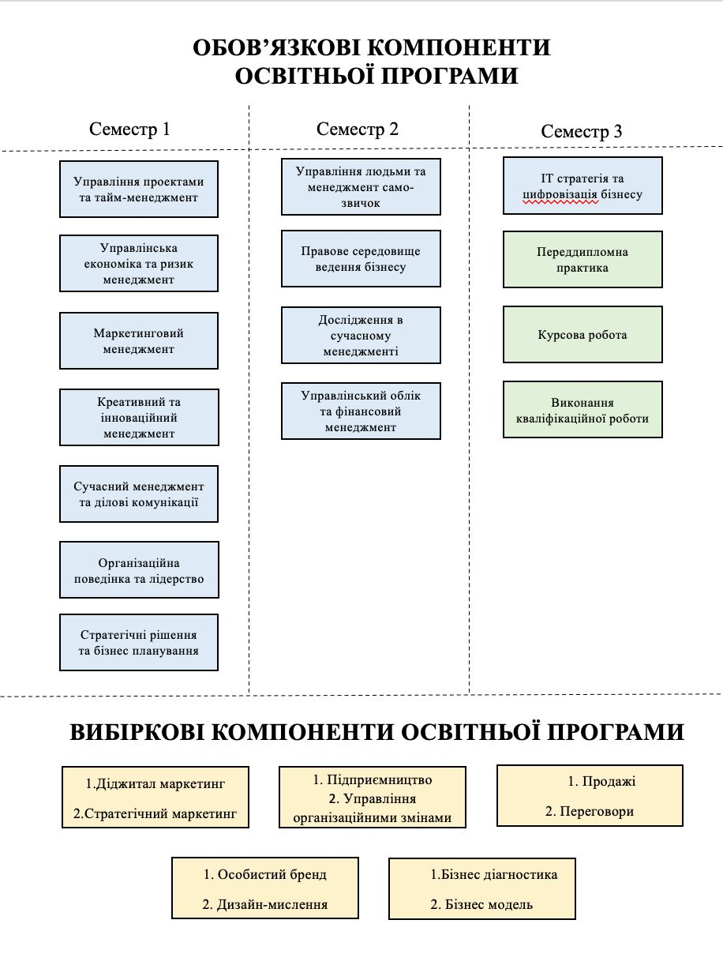

- Форми атестації здобувачів
Форми атестації здобувачів вищої освіти | Атестація здійснюється у формі публічного захисту кваліфікаційної роботи
Вимоги до кваліфікаційної роботи | Кваліфікаційна робота має передбачати розв’язання складної задачі або проблеми в сфері менеджменту, задачі або проблеми в сфері менеджменту, що потребує здійснення досліджень та/або інновацій і характеризується комплексністю і невизначеністю умов, із застосуванням теорій та методів економічної науки. Кваліфікаційна робота не повинна містити академічного плагіату, фальсифікації, фабрикації. Кваліфікаційна робота має бути оприлюднена на офіційному сайті закладу вищої освіти або його підрозділу, або у репозитарії закладу вищої освіти.  .

- Матриця відповідності програмних компетентностей обов’язковим компонентам освітньої програми

 | ОК1 | ОК2 | ОК3 | ОК4 | ОК5 | ОК6 | ОК7 | ОК8 | ОК9 | ОК10 | ОК11 | ОК12 | ОК13 | ОК14 | ОК15
ЗК 1 | + | + |  |  |  | + |  | + |  |  |  | + | + | + | +
ЗК 2 | + |  | + |  |  |  |  | + | + | + | +
ЗК 3 | + |  |  |  | + |  |  |  |  |  | + | + | + | +
ЗК 4 |  |  | + |  |  |  |  |  |  |  | +
ЗК 5 |  | + | + | + |  |  |  |  |  | +
ЗК 6 |  |  |  |  | +
ЗК 7 | + |  |  | + |  |  |  |  |  |  | + | + | + | + | +
СК1 | + |  |  | + | +
СК2 |  |  |  |  |  |  | +
СК3 |  |  |  |  |  |  |  | + |  |  |  | + | + | +
СК4 |  | + | + |  |  |  |  | + |  | +
СК5 |  |  |  |  |  | +
СК6 |  |  |  | + | +
СК7 | + |  |  |  |  |  |  | + |  | + |  | + | + | +
СК8 | + |  |  |  |  |  | +
СК9 |  | + | + | + |  |  | +

- Матриця забезпечення програмних результатів навчання (ПРН) відповідними обов’язковими компонентами освітньої програми

 | ОК1 | ОК2 | ОК3 | ОК4 | ОК5 | ОК6 | ОК7 | ОК8 | ОК9 | ОК10 | ОК11 | ОК12 | ОК13 | ОК14 | ОК15
ПРН1 | + |  |  |  |  |  | + |  |  |  | + |  | +
ПРН2 | + |  |  |  | + | + |  | +
ПРН3 |  | + |  | + |  |  | + | + |  | + | + |  |  | +
ПРН4 | + |  | + | + |  | + |  |  | + |  |  | + | + |  | +
ПРН5 |  |  |  |  | + | + | + |  | + | + |  |  |  |  | +
ПРН6 |  | + |  |  |  |  |  |  | + |  | + | + |  | +
ПРН7 |  |  | + |  |  | + |  |  |  |  |  |  | +
ПРН8 |  | + |  |  |  | + | + |  |  | + |  | + |  | + | +
ПРН9 |  |  | + | + | + |  |  | + |  | + | + |  | +
ПРН10 |  | + |  |  |  |  |  |  | + | + |  | +
ПРН11 |  |  |  |  | + | + | + | + |  |  | + |  | + |  | +
ПРН12 |  |  |  |  |  |  |  |  |  |  |  | + |  | +
ПРН13 | + | + |  |  |  |  | + |  |  | + |  |  |  | + | +

Керівник проєктної групи ________
Члени проєктної групи ________

